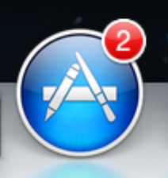
APP STORE

Opdracht 1

INLOGGEN EN APPLE ID AANMAKEN INDIEN NODIG
- Open App store
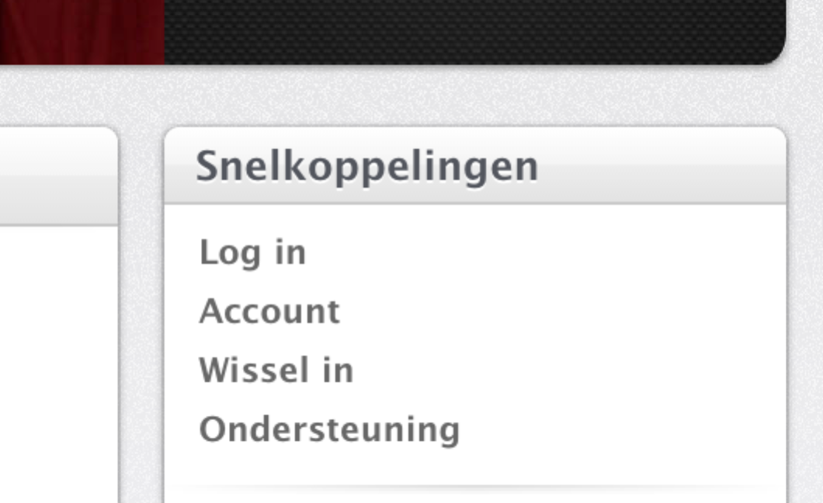
- Klik op Hitlijsten
- Log in aanklikken in rechterveld onder snelkoppelingen.
- Gebruik eigen Apple ID
Indien nog geen account
- Klik je ook op 'log in' maar dan op: ‘Maak nieuwe Apple ID aan'
Gebruik Gmail of Hotmail, volg al de stappen en je hebt een account.
- Verifieer via je webmail het juist aangemaakte account
- Log vervolgens in

Bij het account maken zal het creditkaart etc. nummers ingevoerd moeten worden, als er een betaalde app wordt gekocht zal dit automatisch van de kaart worden afgeschreven.

Opdracht 2

APPS DOWLOADEN EN UPDATEN
- Ga of zoek de Twitter app
- Klik op gratis – klik op downloaden – geef apple-id wachtwoord in – Log in (download start)
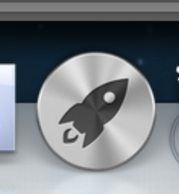
- App is terug te vinden in Launcher

- Klik in Menu tab Updates – Update alles

